Лабораторная работа № 3
Исследование магнитного поверхностного эффекта в цилиндрах

Цель работы – экспериментальное изучение распределения напряженности магнитного поля по сечению различных проводящих цилиндров и сравнение полученных экспериментальных и теоретических данных.

1. Основные теоретические положения.
Электромагнитное поле в круглом цилиндрическом проводе.

Переменный ток в отличие от постоянного распределяется неравномерно по сечению провода – он имеет наименьшую плотность на оси провода и наибольшую на поверхности. Аналогично распределяется переменный магнитный поток в проводящем теле.
С точки зрения теории электромагнитного поля оба эти случая являются результатами проявления поверхностного эффекта, заключающегося в неравномерном распределении электромагнитного поля в проводящей среде из-за затухания электромагнитной волны.
В технике различают электрический и магнитный поверхностные эффекты.
Под электрическим поверхностным эффектом понимают такой случай затухания электромагнитного поля, когда вектор напряжённости электрического поля $\bar{E}$ направлен вдоль основной оси проводящего тела. Примером может служить случай прохождения переменного тока по линейному проводу, так как в этом случае вектор плотности тока проводимости и вектор $\bar{E}$ направлены вдоль оси проводника.
Соответственно возникает магнитный поверхностный эффект, при котором вектор напряжённости магнитного поля $\bar{H}$ будет направлен вдоль оси проводящего тела. Магнитный поверхностный эффект наблюдается, например, в магнитопроводах трансформаторов; действие этого эффекта выражается в неравномерном распределении магнитного потока по магнитопроводу.
Следует иметь в виду, что это различие чисто условное, так как тот и другой являются результатами одного и того же явления, а именно, затухания электромагнитного поля в проводящей среде.
В технике поверхностный эффект используется при закалке металлических поверхностей, например рабочей поверхности рельса, остается мягкой вся остальная его часть, в асинхронных двигателях со сплошным ротором, в медицине и т. д.
Магнитный поверхностный эффект нашел применение в индуктивных печах, где разогреваемый металл помещается внутрь катушки с током.
Поверхностный эффект имеет и отрицательные стороны, поскольку увеличивает активное сопротивление проводов, увеличивая тем самым потери в них. В данной работе исследуется магнитный поверхностный эффект в цилиндрическом магнитопроводе, который выполнен из электропроводящего материала.
По цилиндру в направлении оси ориентирован вектор и, связанный с ним, вектор магнитной индукции (рис. 1). Это направление задаётся посредством колец Гельмгольца, которые обеспечивают с большой точностью равномерное поле в центральной части области исследования магнитного поля. Кольца Гельмгольца питаются от генератора звуковой частоты, и тогда вместе с магнитным полем образуется, связанное с ним, электрическое поле, где вектор напряжённости в цилиндрической системе координат будет направлен по угловой координате : , т.е. будет ортогонален к вектору , что определено вторым уравнением Максвелла. Это означает, что силовые линии электрического поля будут концентрическими окружностями, повторяющими форму цилиндрического электрода. В проводящей среде с вектором связан вектор плотности тока , что определяет появление концентрических линий тока, плотность которых постепенно убывает к центру цилиндра.
Взаимодействие векторов магнитного и электрического поля характеризуется вектором Пойнтинга, который направлен ортогонально в поверхности цилиндра, т.е. имеет только радиальную составляющую: . Электромагнитная волна проникает внутрь цилиндрического электрода в направлении координаты через его поверхность. Энергия этой волны по величине и направлению определяется выражением. Вектор $\bar{П}$ численно определяет плотность энергии, перемещаемой в единицу времени через единицу поверхности. На рис. 2 показан вектор $\bar{П}$ и векторы на поверхности цилиндра. Здесь величины этих векторов достигают наибольших значений, и их значения можно считать базисными. Электромагнитная волна, проникающая вглубь проводящего цилиндра, затухает вследствие наличия потерь на вихревые точки и перемагничивание. Вместе с тем затухают и векторы $\bar{Е}$ и $\bar{Н}$, которые ее характеризуют.
Известно, что свойства проводящей среды в каждом элементарном объёме характеризуются резистивно-индуктивным характером, а это, кроме изменения величины, приводит также и к изменению фазы векторов $\bar{Е}$ и $\bar{Н}$ вследствие наличия в сопротивлении проводника резистивных и реактивных составляющих.

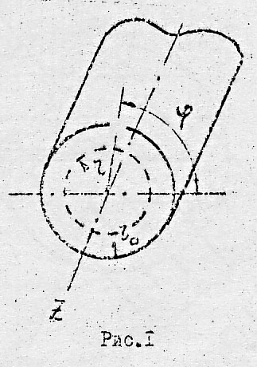
Электромагнитное поле обладает осевой симметрией, а это означает, что все её составляющие могут изменяться только в направлении радиальной координаты . Закон изменения величины напряженности магнитного поля по радиусу цилиндра определяется комплексным выражением, которое характеризует величину и фазу вектора поля: . Если за базисное значение принять величину и фазу вектора на поверхности цилиндра, то амплитудные и фазовые характеристики в других точках цилиндра можно оценить формулой (1), т.е. в виде отношения комплексных амплитуд в данной точке цилиндра и на её поверхности :
$\frac{\overset{˙}{H}}{{\overset{˙}{H}}_{0}}=\frac{b_{0}(ξ)}{b_{0}(ξ_{0})}e^{j[β_{0}(ξ)−β_{0}(ξ_{0})]}=\left|\frac{\overset{˙}{H}}{{\overset{˙}{H}}_{0}}\right|e^{−jϕ}$ (1)
Здесь $b_{0}$ и $β_{0}$ означают соответственно величину модуля и аргумента вектора $\bar{H}$ в зависимости от обобщённой переменной $ξ=r⋅\sqrt{{\text{ωμ}}_{a}γ}$, которая кроме пространственной координаты $r$зависит от угловой частоты , абсолютной магнитной проницаемости и удельной проводимости материала цилиндра . Эта переменная определяет модуль и аргумент функции Бесселя первого рода нулевого порядка.
Эти функции табулированы. На рис. 3 приведены их численные значения в зависимости от обобщённой переменной $ξ,(ξ_{0}=r_{0}\sqrt{{\text{ωμ}}_{a}γ)}$, где число $r_{0}$ - внешний радиус цилиндра.
В формуле (1) $\frac{b_{0}(ξ)}{b_{0}(ξ_{0})}=\left|\frac{\overset{˙}{H}}{{\overset{˙}{H}}_{0}}\right|$ есть модуль отношения напряженности поля на расстоянии $r$ от центра цилиндра к его значению ${\overset{˙}{H}}_{0}$ на его поверхности. Фаза вектора $\bar{H}$ относительно поверхности цилиндра на расстоянии $r$ есть $ϕ=β_{0}(ξ)−β_{0}(ξ_{0})$.

На рис. 3 приведены их численные значения.

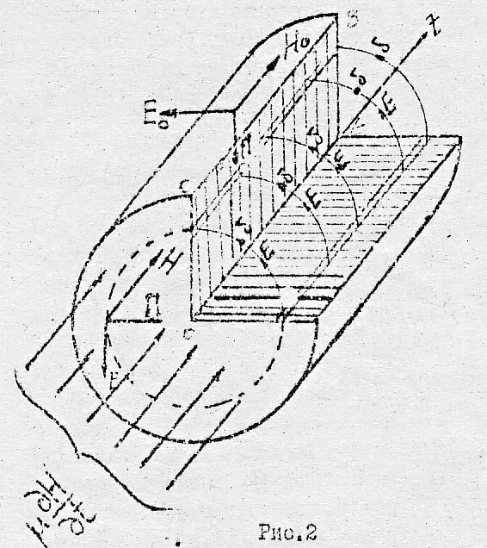
По данным расчета можно построить векторную диаграмму – амплитуднофазовую характеристику – (рис. 4), каждый вектор которой определяет относительную величину $\left|\frac{\overset{˙}{H}}{{\overset{˙}{H}}_{0}}\right|$ и начальную фазу $ϕ$ напряженности магнитного поля на данном расстоянии $r$ от оси. Таким образом, эта диаграмма характеризует распределение магнитного потока по величине и фазе вдоль радиуса провода, т. е. в зависимости от переменной $ξ$.
Как видно из графиков (см. рис. 3), с увеличением монотонно возрастает, и амплитуда $\bar{H}$ напряженности магнитного поля имеет наибольшее значение на поверхности провода и наименьшее на оси. Это неравномерное распределение поля будет проявляться тем больше, чем больше угловая частота $ω$, удельная проводимость , магнитная проницаемость $μ_{a}={\text{μμ}}_{0}$ и радиус цилиндра $r_{0}$. Что же касается угла $ϕ$, то он также монотонно возрастает с увеличением $ξ$, поэтому согласно выражению (1) угол $ϕ$ - сдвиг фаз между векторами напряженности магнитного поля ${\bar{H}}_{0}$ на поверхности цилиндра и на расстоянии $r$от оси. Таким образом, напряженность магнитного поля ${\bar{H}}_{0}$ по мере проникновения вглубь цилиндра не только уменьшается, но и запаздывает по отношению к фазе на поверхности цилиндра.

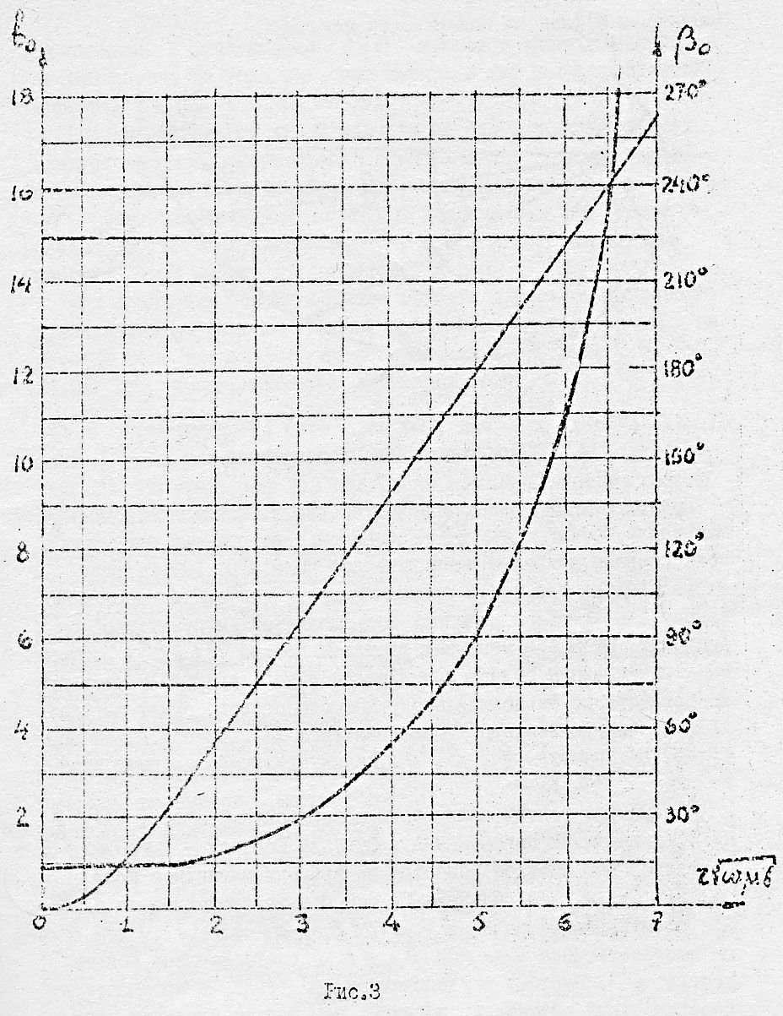
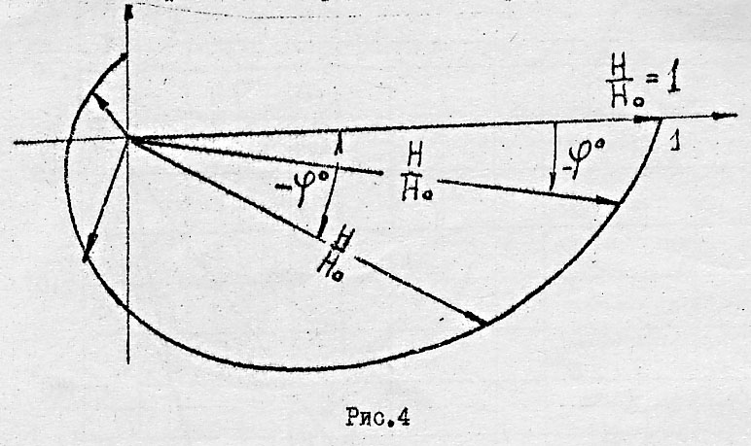

2. Основные физические положения.
Поверхностный эффект поясняется рис. 2. Согласно уравнению Максвелла $\text{rot \{}\bar{E}=−μ_{0}\frac{∂\bar{H}}{∂t}$ изменение во времени магнитного поля создает вихревое электрическое поле $\bar{E}$ (пунктирная окружность на рис. 2). В проводящем теле вектор $\bar{E}$ согласно закону Ома $\bar{δ}=γ\bar{E}$ вызывает ток вдоль той же пунктирной окружности. Этот ток вызывает потери на джоулево тепло $P={γE}^{2}$. Поэтому электромагнитная волна, проникающая внутрь провода сквозь его поверхность из диэлектрика, окружающего провод, будет затухать по направлению вектора Пойнтинга $П$. Вместе с тем затухают и амплитуды $\bar{H},\bar{E},δ$, характеризующие энергию этой волны.
Рассмотрим теперь влияние на поверхностный эффект $ω,γ,μ_{a}$, являющихся переменными в функции Бесселя - $r\sqrt{{\text{ωμ}}_{a}γ}$. Очевидно, чем быстрее меняется во времени магнитное поле $μ_{a}\frac{∂\bar{H}}{∂t}$, т. е. чем больше $ω$, тем больше созданное им вихревое электрическое поле $\bar{E}$, $(\text{rot \{}\bar{E}=−μ_{a}\frac{∂\bar{H}}{∂t})$, и тем больше плотность тока (так как $\bar{δ}=γ\bar{E}$), следовательно, больше потерь$P$. Поэтому с увеличением $ω$ сильнее проявляется поверхностный эффект. Аналогично, чем больше удельная проницаемость $γ$, тем при том же значении $\bar{E}$ будут возникать большие токи, и большие потери, и поверхностный эффект проявится сильнее. В диэлектрике вихревое электрическое поле создается, но тока нет, нет потерь и нет поверхностного эффекта.
Влияние магнитной проницаемости на поверхностный эффект следует из того, что вихревое электрическое поле $\bar{E}$ создается магнитным потоком $\bar{B}=μ_{0}\bar{H}$, а не напряженностью поля $\bar{H}$ (см. уравнения Максвелла). С увеличением $μ_{a}$ увеличивается $B$ и, следовательно, $\bar{E}$, $\bar{δ}$, и потери, поэтому поверхностный эффект проявляется сильнее.
Для сравнения поверхностного эффекта в различных проводниках вводится понятие глубины проникновения поля – $Δ$, на которой поле уменьшается от поверхности в $e$ раз, т. е. на 39,9 %. При экспоненциальном затухании поля $Δ=\frac{\sqrt{2}}{\sqrt{{\text{ωμ}}_{a}γ}}$.
3. Программа работы.

3.1. Снять зависимость модуля напряженности магнитного поля от изменения расстояния $r$ по сечению цилиндра. Зависимость снимается для цилиндров различного радиуса и материала при двух различных частотах (по указанию преподавателя).
3.2. Снять зависимость начальной фазы колебания напряженности магнитного поля от изменения расстояний $r$ для цилиндров и при частотах, использованных в п. 1.
3.3. Вычислить по формуле (1) для нескольких значений $r$ и заданным параметрам цилиндров изменение модуля и начальной фазы напряженности магнитного поля в цилиндрах и при частотах использованных в п. 1 и 2.
3.4. Построить по найденным экспериментально и теоретически данным графики изменения комплекса напряженности магнитного поля в полярной системе координат, аналогично графикам рис. 4.

4. Порядок выполнения работы.

Для снятия экспериментальных данных используется установка, схема которой дана на рис. 7. Здесь 1 – кольца Гельмгольца, назначение которых создавать равномерное магнитное поле в центральной части колец. Катушки подсоединены последовательно к источнику питания – к напряжению сети , или к звуковому генератору, посредством которого можно исследовать явление поверхностного эффекта на более высоких частотах; 2 – исследуемый цилиндр, который разделён зазором $d$ на две части. Вектор магнитной индукции в материале цилиндра и в воздушном зазоре одинаковы, что определено четвёртным основным граничным условием – нормальные составляющие на границе раздела сред равны, независимо от параметров среды: . Это позволяет быть уверенным, что, измеряя поле в зазоре, мы, тем самым, исследуем поле в теле цилиндра, тем более что кроме этого выполняется условие $d\text{<<}r_{0}$, и можно пренебречь развалом силовых линий поля в области, близкой к поверхности цилиндра.
Распределение магнитного поля по сечению цилиндров измеряется катушкой 3, которая перемещается в зазоре между цилиндрами. Возникшая в этой катушке ЭДС пропорциональна производной от вектора магнитной индукции по времени, геометрии и чисел витков катушки. С осциллографа снимается амплитуда магнитного поля в миллиметрах, так как нас интересует только отношение магнитного поля на расстоянии $r$ от оси к его значению на поверхности .
Одновременно со снятием амплитуды поля на каждом фиксированном расстоянии $r$ можно снимать и угол сдвига фаз, как разность начальной фазы вектора в точке $r$ и начальной фазы вектора на поверхности цилиндра , т.е. разность фаз . Для этого используется двухлучевой осциллограф.
4.1. Снятие зависимости модуля напряженности магнитного поля от изменения расстояния $r$ по сечению цилиндрического проводника.

Рекомендуемое положение ручек осциллографа:
«Множитель» «10».
Скорость развертки – 0,1 с/см. Для значения $r=r_{0}$ ручкой плавной регулировки величины сигнала «$∇$» выбирают вертикальное отклонения луча порядка 60 мм. В дальнейшем положение ручек, определяющих величину сигнала, остается неизменным. На экране осциллографа устанавливается синусоида с амплитудой $α$. Устанавливается расстояние $r$ для некоторых указанных в табл. 1 значений, фиксируют амплитуды синусоиды $α$ (мм) и заносят в табл.1.
4.2. Снятие зависимости начальной фазы колебания напряженности магнитного поля, от изменения расстояния $r$ по сечению цилиндрического проводника.

Рекомендуемое положение ручек осциллографа:
«Множитель» «10».
Скорость развертки – 1 мс/см. При этом на экране осциллографа будет наблюдаться синусоидальный сигнал от измерительной катушки.
Изменяя координату $r$, следует убедиться в том, что синусоидальный сигнал перемещается по горизонтальной оси вправо или влево, что характеризует изменение фазы колебания. Ручкой «Плавно» устанавливается период колебания синусоиды порядка 80 мм. Тогда 1 мм по оси развёртки $X$ будет соответствовать: .
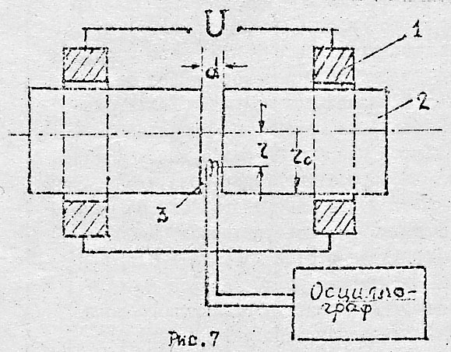
Совмещают нулевое значение синусоиды с центром координатной сетки для значения $r=r_{0}$ мм, и эту фазу принимают за «Нуль». Затем, изменяя координату $r$, измеряют в мм смещение $l$ синусоиды от центра координатной сетки вправо. Смещение вправо и означает запаздывание сигнала с уменьшением координаты $r$, и ,следовательно, с увеличением отрицательной фазы. Данные заносят в табл. 1.

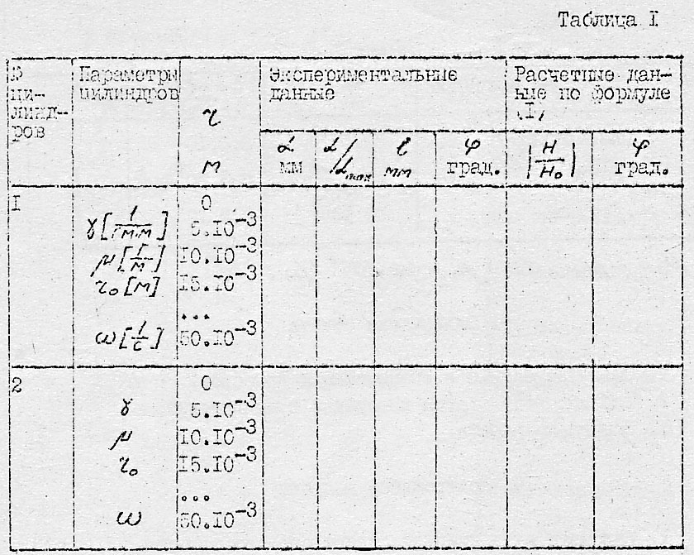
Здесь $α$, мм – амплитуда синусоиды, пропорциональная напряженности магнитного поля; $\frac{α}{α_{0}}=\left|\frac{H}{H_{0}}\right|$, $H_{0}$ - величина амплитуды синусоиды поля на поверхности цилиндра; $\frac{α}{α_{0}}$ - определяется экспериментально; $l$ [мм] – сдвиг фазы $H$ относительно фазы на поверхности цилиндра, т.е. смещение синусоиды $H$ относительно ее положения на поверхности цилиндра. Снимается экспериментально.
Измеряется фаза $ϕ$[град], где $ϕ=\text{ml}$, , – период синусоидального сигнала в {мм].
Снимается экспериментально.
Рассчитываются по формулам (1) теоретические значения амплитуд и начальных фаз исследуемых сигналов, используя обобщённую переменную и графики функций Бесселя (рис.3).
$\left|\frac{H}{H_{0}}\right|=\frac{b_{0}(ξ)}{b_{0}(ξ_{0})}$ и $ϕ=β_{0}(ξ)−β_{0}(ξ_{0})$.
В табл.2 указаны конструктивные данные цилиндров и их удельные проводимости.
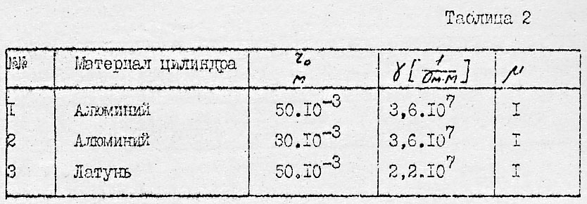

$μ_{a}={\text{μμ}}_{0}$, где $μ_{0}=4π⋅{\text{10}}^{−7}$ .

5. Содержание отчета.

1. Схемы измерения и спецификации приборов.
2. Таблицы результатов измерений и вычислений.
3. Выводы по работе.

6. Контрольные вопросы.

1. Изложите суть явления поверхностного эффекта.
2. В чем выражается поверхностный эффект?
3. В чем отличие электрического и магнитного поверхностного эффекта?
4. Что такое плоское поле, и какие упрощения в уравнениях с ним связаны?
5. Укажите, в каком направлении поступает энергия в провод.
6. Что характеризует вектор Пойнтинга?
7. По каким линиям замыкается вихревой ток при электрическом и магнитном поверхностном эффекте?
8. Как влияет на поверхностный эффект частота $ω$ изменения магнитного поля?
9. Как зависит поверхностный эффект от магнитной проницаемости?
10. Как зависит поверхностный эффект от удельной проводимости $γ$?
11. Что такое глубина проникновения поля в проводящую среду?
12. Поясните влияние на поверхностный эффект радиуса цилиндра и его отношение к глубине проникновения поля.
13. При весьма малой глубине проникновения поля имеет ли значение радиус цилиндра в неравномерном распределении потока или тока по сечению цилиндра?
14. Почему распределение поля, тока, по сечению цилиндра зависит не от радиуса, а от его отношения к глубине проникновения волны в цилиндре?
15. Как влияет поверхностный эффект на активное и реактивное сопротивление провода?
16. Поясните вытеснение потока в цилиндре, сравнивая магнитный внешний поток и поток от вихревых токов.
17. По проводнику протекает переменный ток, почему при этом уменьшается внутренняя индуктивность проводника?
18. Почему можно считать поле внутри медного цилиндра и в его узком зазоре одинаковым?
19. Может ли существовать поверхностный эффект в диэлектрической среде?
20. Напишите уравнение Максвелла для магнитного переменного поля в проводящей среде.

Литература
Основная литература
- Теоретические основы электротехники. Том 2. Нелинейные цепи и основы теории электромагнитного поля. / Под ред. П.А. Ионкина. - Изд. 2 – е. М.: “Высшая школа”. 1976.
- Бессонов Л.А. ТОЭ. Электромагнитное поле: Учебник. – 9-е изд. ( и др. издания). – М.: Гардарики, 2001.
- Демирчян К.С., Нейман Л.Р., Чечурин Н.В., Чечурин В.Л. ТОЭ, 4 – е изд.( и др. изд.) СПб.: “Питер.” – 2003. – т.3.
- Сборник задач по теоретическим основам электротехники. Под ред. Л.А. Бессонова. М., “Высш. школа”, 1975. ( и др. изд.).
- Сборник задач и упражнений по теоретическим основам электротехники./ под ред. П.А. Ионкина.- М.: Энергоиздат, 1982. ( и др. изд. ).
- Борисов П.А., Осипов Ю.М. Потенциальные электрические поля. Учебное пособие по курсам ТОЭ (часть вторая) – Теория электромагнитного поля. Электромагнитные поля и волны.- СПб: СПб ГУИТМО, 2006.
Дополнительная литература
- Даревский А.И., Кухаркин Е.С. ТОЭ, Часть 2. Основы теории электромагнитного поля. М.: “Высшая школа”. 1965.
- Тамм И. Е. Основы теории электричества. М.: ”Наука”., 1966. (и другие издания).
- Никольский В.В. Теория электромагнитного поля. М.: “Высшая школа”.,1961. (и другие издания).

